Лабораторная работа № 6
Задание:
Для каждой строки матрицы A (5×8) определить число элементов, больших D, а для каждой строки матрицы B (7×5) определить число элементов, больших Q; D, Q — заданные значения.
Разработать оконное приложение с использованием интерфейса Windows Forms Microsoft .NET Framework.
Использовать компоненты DataGridView и др. для ввода значений матриц.
Использовать обработчик событий для подсчета результата и его вывода.
Пример выполнения:
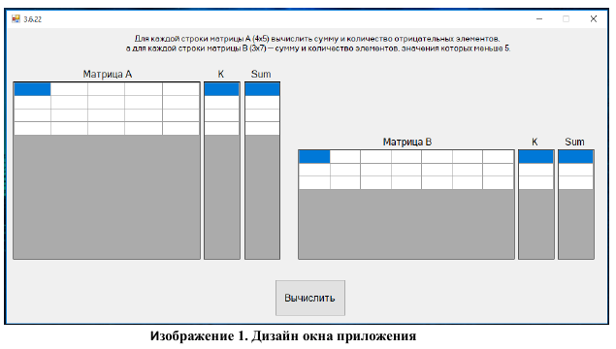
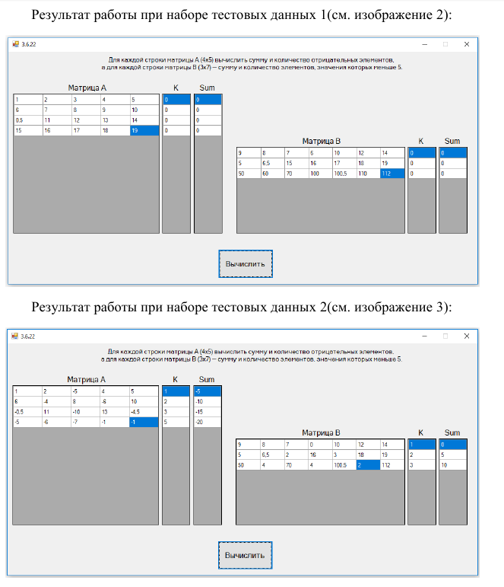
Требуется сдать отчет в котором включено: титульный лист, текст задачи, код программы(обработчиков событий) и скриншоты выполненения.

